1. bilangan genap dan bilangan ganjil

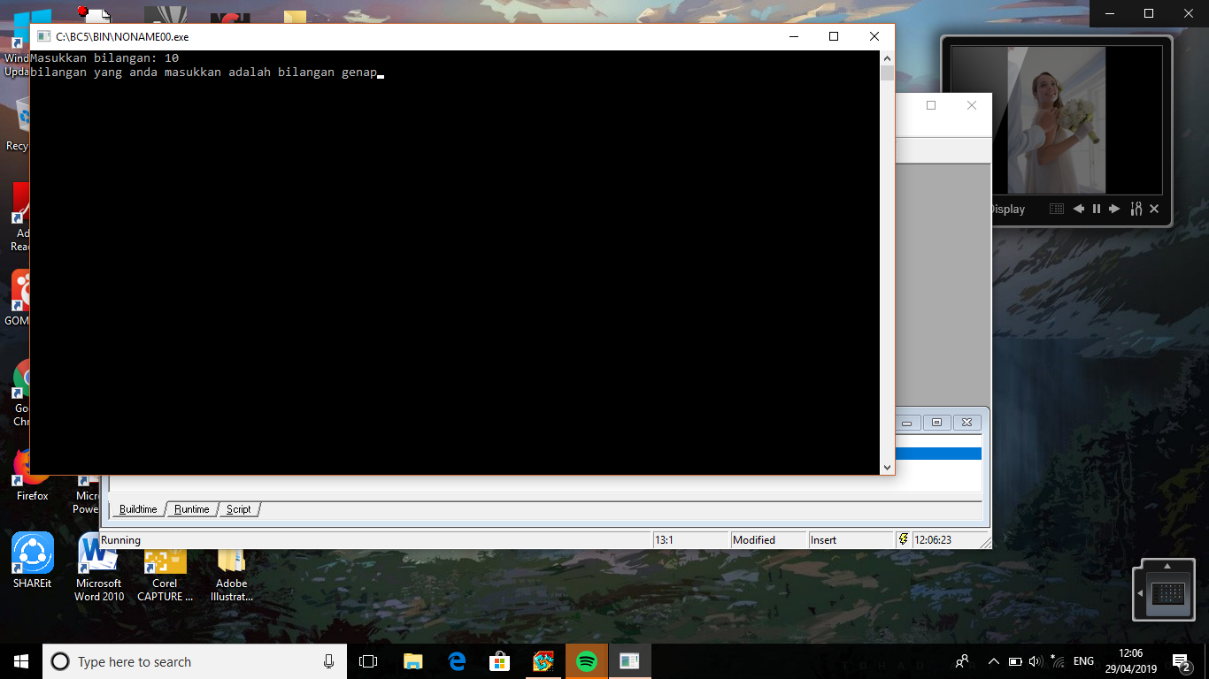

1. bilangan prima dan bukan prima

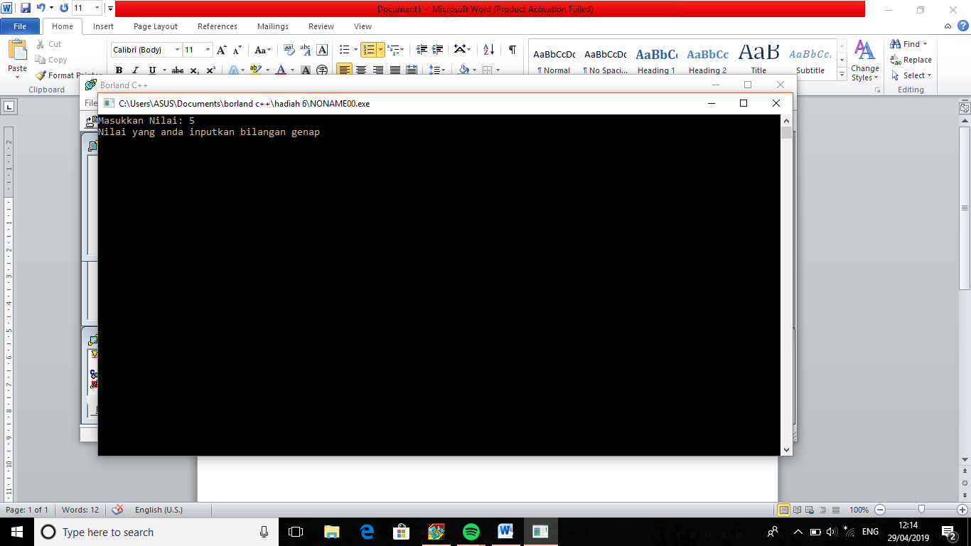

1. aplikasi memberikan komisi kepada para salesman

